**Colelitíase na INFÂNCia**

Fabrícia Dias de Azevedo Liberato ¹. Fernanda Assunção Silva ¹, Ângela Marinho Gomes¹, Dr. ZilmarTimoteo Soares ³

Instituto de Ensino Superior do Sul do Maranhão/IESMA

Unidade de Ensino Superior do Sul do Maranhão/UNISULMA

**RESUMO**

O sistema digestório contribui para a homeostasia, decompondo alimentos em formas que são absorvidas e usadas pelas células do corpo. Além disso, absorve também água, vitaminas e minerais, eliminando resíduos do corpo. A Vesícula biliar; órgão que faz parte deste sistema, “é um saco piriforme, localizado em uma depressão da face e, normalmente, projeta-se sobre a margem anteroinferior do fígado. Colelitíase são cálculos biliares na vesícula, compostos de substâncias existentes na bile que se precipitam, como o colesterol, bilirrubinato de cálcio, sais orgânicos, entre outro. O objetivo desta pesquisa é estudar a colelitíase na infância, patologia comum entre pessoas adultas, mas que nos últimos anos há crescente número de casos em crianças. Há poucos relatos sobre o diagnósticos dos pacientes pediátricos tratados e os resultados em longo prazo. Não há, na literatura, protocolos diagnóstico-terapêuticos bem definidos nessa faixa etária. A maioria das publicações refere-se a um número limitado de pacientes e o tratamento permanece controverso. Esta pesquisa foi realizada, tendo como base, o conhecimento de um caso concreto de colelitíase pediátrica, com indicação de tratamentos controversos, para isso, necessário se fez a realização de pesquisas bibliográficas e de artigos científicos, com o intuito de esclarecer o porquê dessas divergências. No que tange o tratamento nutricional, a indicação para estes pacientes, em geral, é a substituição de alimentos que contenham uma alta taxa de lipídio, gorduras e colesterol, por alimentos com baixo índice desseselementos.Para chegar a uma conclusão de qual o melhor tratamento, necessário se faz a análise de cada quadro clínico adequadamente, visando sempre passar uma segurança, tanto emocional como profissional, para o paciente e sua família.

**Palavras chaves:** Criança. Tratamento. Medicamento. Cirurgia.

1 – Acadêmicos do Curso de Nutrição da IESMA/UNISULMA – MA

2- Professor Orientador da Pesquisa

**INTRODUÇÃO**

“O sistema digestório contribui para a homeostasia, decompondo alimentos em formas que são absorvidas e usadas pelas células do corpo. Além disso, absorve também água, vitaminas e minerais, e elimina resíduos do corpo” (TORTORA – 2014).

Os alimentos ingeridos, contém vários nutrientes que são usados na formação de novos tecidos corporais e reparar tecidos danificados. São vitais para a vida, pois são fonte de energia química. Estes alimentos ingeridos consistem em moléculas grandes, que precisam ser quebradas para que seus nutrientes sejam absorvidos pelo organismo humano. Este processo é conhecido como *digestão*. Ocorre no sistema digestório do organismo, e vários órgão participam deste sistema.

O objetivo desta pesquisa é estudara colelitíase na infância, que são cálculos na vesícula biliar. A Vesícula biliar “é um saco piriforme, localizado em uma depressão da face e, normalmente, projeta-se sobre a margem anteroinferior do fígado.” (TORTORA – 2014).

A colelitíase é uma patologia comum entre pessoas adultas, mas que nos últimos anos há crescente número de casos em crianças.

A escolha deste tema, foi o conhecimento de um caso concreto, de paciente infantil, com sete anos de idade, sexo masculino, diagnosticado com colelitíase vesicular, porém assintomático, cuja patologia foi descoberta ocasionalmente, em novembro de 2014, através de ultra sonografia, para tratamento de outra doença. Após o resultado do exame, o paciente foi encaminha a dois cirurgiões pediátrico, que indicaram tratamentos divergentes.

Como são poucos casos, não se encontra referências bibliografias especificas na pediatria, este estudo será baseado em referências bibliográficas, artigos e estudos científicos, para uma melhor compreensão das formas de tratamento desta patologia em crianças.

**DESENVOLVIMENTO.**

Antes de estudar a patologia em si, necessário se faz entender a fisiologia biliar normal da vesícula biliar e do trato biliar.

“A bile, um líquido complexo secretado pelos hepatócitos, passa pelos ductos biliares hepáticos até o ducto hepático comum. A contração tônica do esfíncter de Oddi durante jejum desvia metade da bile através do ducto cístico para a vesícula biliar, onde é armazenada e concentrada. A colecistocinina, liberada após a ingestão de alimentos, promove a contração da vesícula biliar e o relaxamento de esfíncter de Oddi, permitindo a liberação da bile rica em ácidos biliares no intestino. Os ácidos biliares, que são moléculas detergentes com frações lipossolúveis e hidrossolúveis, transportam fosfolipídios e colesterol do fígado para o intestino, onde o colesterol é excretado nas fezes. Na luz intestinal, os ácidos biliares solubilizam a gordura alimentar e promovem a sua digestão e absorção. Os ácidos biliares são, em sua maior parte, reabsorvidos eficientemente pela mucosa do intestino delgado, sobretudo no íleo terminal, e são reciclados para o fígado para nova excreção, um processo denominado *circulação êntero-hepática.”* (Cecil – 2002)

Colelitíase (cálculos biliares), pode ser definida como: “estruturas cristalinas que se formam, quando o colesterol não se mantém em solução.” (Luna – 2012)

Os cálculos da vesícula biliar são compostos de substâncias existentes na bile, (colesterol, bilirrubinato de cálcio – pigmentos biliares, sais orgânicos e inorgânicos de cálcio, sais biliares e glicoproteínas).

“A bile é composta de colesterol na forma não esterificada livre, fosfolipídeos e ácidos biliares”. (Luna – 2012)

A colelitíase é comum entre pacientes adultos, normalmente mulheres, afetando entre 10 e 20% da população mundial, normalmente obesas e de meia idade, embora, os mecanismos de formação dos cálculos sejam incertos na maioria dos casos.

Para Nunes (2013), em seu artigo científico publicado na Revista de Pediatria Moderna, “O fator determinante para litíase biliar em crianças pequenas mais descrito na literatura é representado pela doença hemolítica. Outros fatores implicados são: prematuridade, síndrome de Down, malformação de vias biliares e doenças hepatobiliares, administração de nutrição parenteral prolongada e ceftriaxone, sepse, fibrose cística, além de prévias cirurgias abdominal e cardíaca, displasia broncopulmonar e enterocolite necrotizante. Porém, atualmente os fatores de risco considerados para doença da vesícula biliar pediátrica se assemelham àqueles descritos para adultos. Em adolescentes se destacam: obesidade, uso de anticoncepcionais orais, doenças hepatobiliares, gravidez, doenças hematológicas, doença de Crohn, além de cirurgias abdominais e história familiar de litíase biliar.” (grifo nosso)

A maioria dos pacientes com colelitíase é assintomática, ou seja, sem sintomas, normalmente a litíase é descoberta acidentalmente, quando em exames de ultrassonografia ou radiológicos em investigação de outra causa

Nos pacientes com sintomáticos, os sintomas podem ser dor abdominal,icterícia, náuseas, vômitos, anorexia, intolerância a alimentosgordurosos, pancreatite e febre.Ao contrário dos adultos, as crianças frequentemente têmqueixas abdominais inespecíficas e não podem descrever precisamenteseus sintomas.

Os cálculos biliares são classificados em dois grupos: aqueles de colesterol e os pigmentares, de cor negra ou marrom. Os de colesterol são os mais frequentes em adultos.

Cálculos de colesterol Cálculos pigmentares - negros

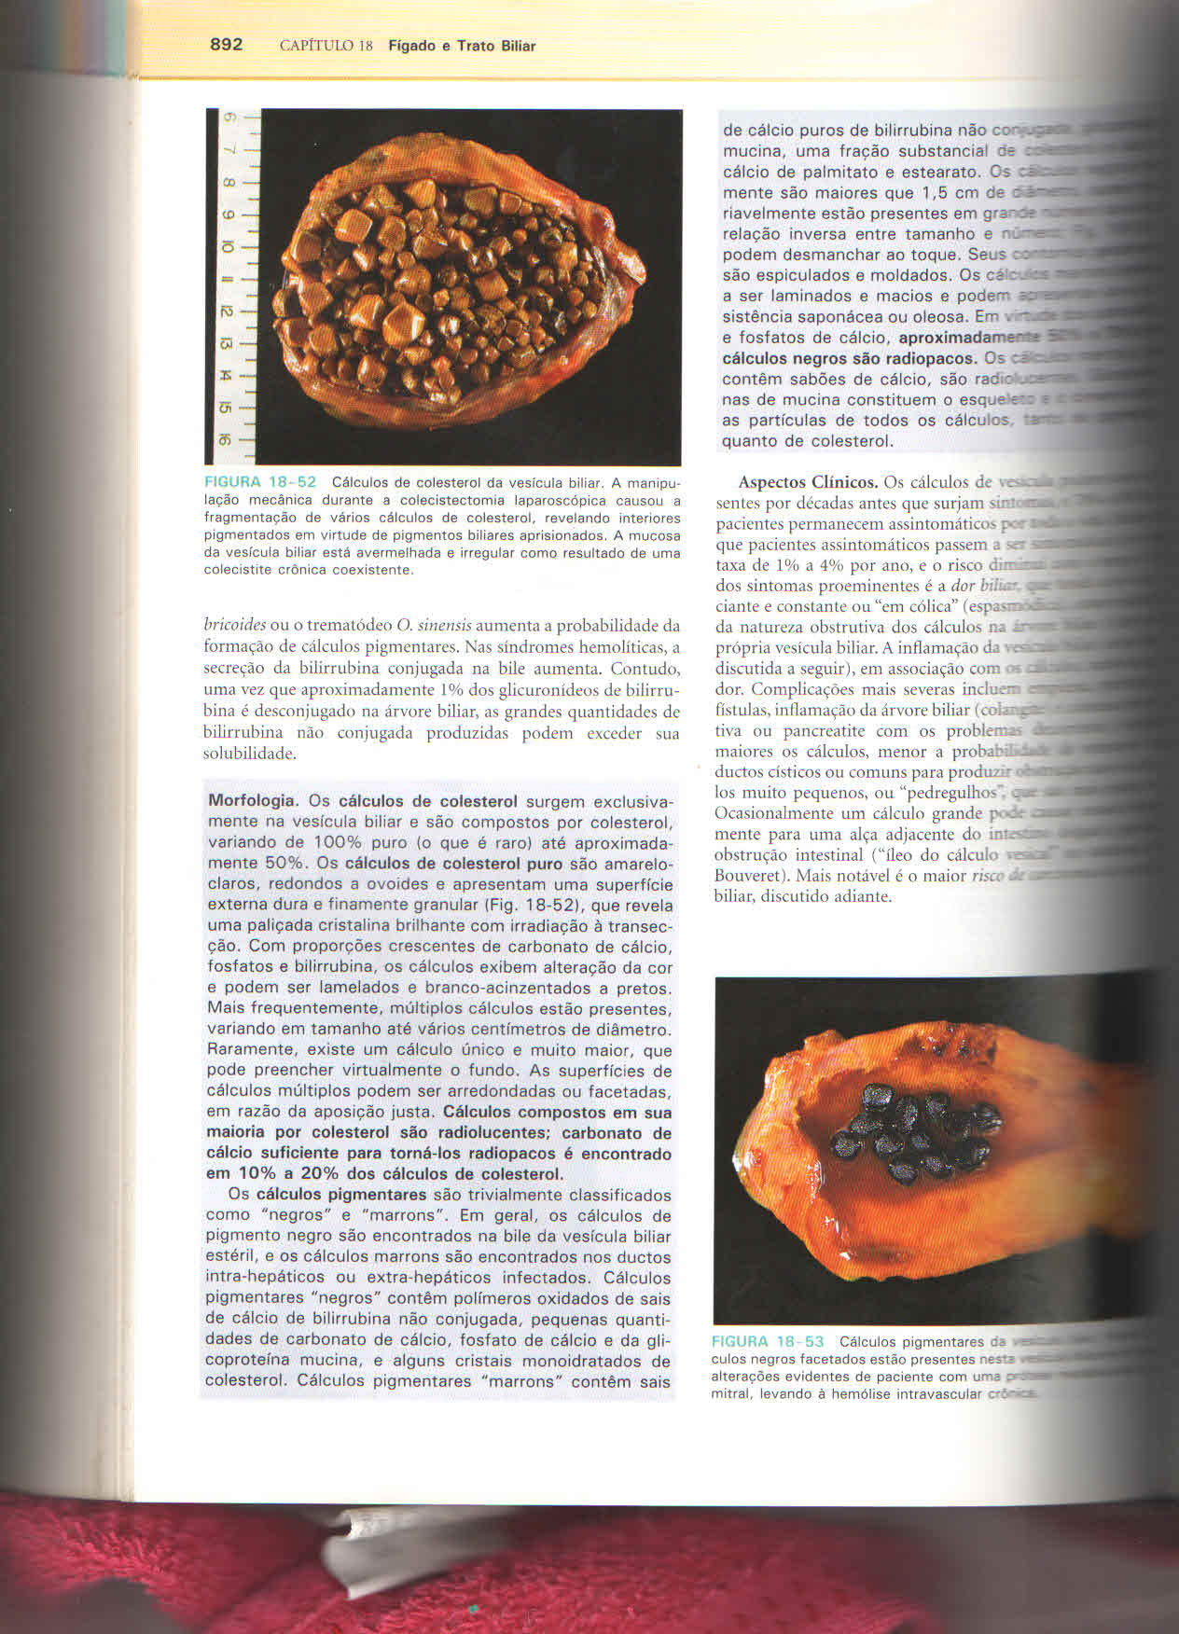 

(Imagens Robbins & Cotran – 2010)

“Os cálculos pigmentares negros estão comumente relacionados com doenças hemolíticas crônicas e decorrem da hiperoferta de bilirrubina não conjugada, insolúvel em água, que se precipita com sais de cálcio, aumentando o bilirrubinato de cálcio e dando início à nucleação. Em geral contêm, em sua composição, 25% de colesterol e o restante constituído por bilirrubinato de cálcio. Os cálculos pigmentares marrons são pouco frequentes e se associam a dilatação de ductos biliares, estase biliar e infecção bacteriana. Stringer et al., estudando a composição dos cálculos biliares em crianças, encontraram metade com cálculos de cor negra, 2/20 com cálculos de colesterol, 1/20 com cálculo marrom e 35% com outro tipo não descrito em adultos - cálculos exclusivos de carbonato de cálcio. Segundo os autores, cálculos de carbonato de cálcio raramente eram descritos em crianças e um possível fator que contribui para sua ocorrência poderia ser a obstrução do ducto cístico.” (Nunes)

O tratamento para os pacientes sintomáticos, adultos, (a dor que pode ocorrer quando há uma inflamação na vesícula ou quando o cálculo se move da vesícula e obstrui o canal que leva a bile ao duodeno chamado colédoco) em geral, o indicado é o tratamento cirúrgico – colecistectomia laparoscopia, para os com doenças não complicadas, e a cirurgia convencional para os mais complicados.

Para os paciente adultos e assintomáticos a indicação é de tratamento conservador, porém não difere muito dos riscos cirúrgicos. São escassos os tratamentos com à dissolução das pedras.

“Muito raramente utilizadas, a dissolução com ácidos e a fragmentação das pedras por ondas de choque extracorpóreas são alternativas não cirúrgicas para tratamento da doença litiásica biliar.” (Luna – 2012)

“A terapia oral por dissolução deve ser considerada para os pacientes com suspeita de cálculos de colesterol e risco cirúrgico alto para a colescistectomia. O ácido ursodesoxicólico é seguro para o uso a longo prazo e é o único ácido biliar aprovado pela FDA nos EUA. Fatores determinantes de bons resultados: cálculos de colesterol (dissolução em 50%); cálculos com menos de 2 cm; vésicula funcionante (determinada no colecistograma).” (Luna – 2012)

“A litotripsia por onda extracorpórea é um método análogo à fragmentação de cálculos renais utilizando litotriptores que emitem ondas com orientação ultra-sônica.” (Luna – 2012)

Já para o tratamento daColelitíase na infância e na adolescência, há poucos relatos sobre o diagnósticos desses pacientes tratados e os resultados em longo prazo. Não há, na literatura, protocolos diagnóstico-terapêuticos bem definidos nessa faixa etária. A maioria das publicações refere-se a tratamento para adultos, e os estudos encontrados o um número de pacientes é limitado e o tratamento permanece controverso.

“Não há um consenso quanto à melhor conduta nos pacientes pediátricos, mesmo tentando classificá-los por idade, presença ou não de sintomas, avaliação de enzimas hepáticas e presença ou não de doença associada. Tanto o procedimento cirúrgico como os procedimentos de radiologia intervencionista têm sido defendidos, mas também há relato de eliminação espontânea dos cálculos. “ (Bottura)

“Cerca de metade dos pacientes com colelitíase após o nascimento tem algum fator predisponente, como nutrição parenteral e, além disso, a maioria regride com a suspensão da alimentação parenteral. Alguns autores lembram que pode ocorrer eliminação ou resolução espontâneas dos cálculos nos neonatos e lactentes jovens. Debray *et al* relataram resolução espontânea em 11 de 40 pacientes menores de um ano, sendo que dez deles apresentaram obstrução do ducto biliar.”(Bottura)

“Ainda em relação à freqüente resolução espontânea notada nos lactentes, Rescorla recomenda, na ausência de sintomas, um período de observação. Schweizer *et al* sugerem a remoção dos cálculos em idade precoce se há sintomas clínicos, como cólicas ou colestas.” (Bottura)

“A decisão entre colecistectomia e tratamento conservador depende da idade e da gravidade dos sintomas, não importando a causa. Em geral, lactentes e pacientes com nutrição parenteral são tratados de forma conservadora, realizando-se apenas vigilância periódica naqueles assintomáticos. “(Bottura)

“Por outro lado, a melhor conduta nos cálculos associados à NPT (nutrição parenteral total) em crianças maiores ainda é incerta. Há 20 anos, Roslyn *et al* estudaram 35 crianças e adultos com colelitíase induzida por nutrição parenteral total e perceberam que 40% deles necessitaram de colecistectomia de emergência, com morbidade operatória de 54% e mortalidade hospitalar de 11%. Uma das explicações para essa alta taxa de complicações foi o atraso no diagnóstico, especialmente nos mais jovens. A análise dos dados obtidos pelos referidos autores sugere que pacientes com nutrição parenteral prolongada deveriam ter um programa de vigilância para a formação de cálculos na vesícula, colecistectomia eletiva ao aparecimento dos cálculos e consideração sobre colecistectomia na realização de laparotomia por outras razões. “(Bottura)

“A história natural e o manejo das crianças com cálculos e sem doenças hematológicas ainda não estão claramente definidos. Waldhausen e Benjamin afirmam que os pediatras e os cirurgiões têm maior tendência a recomendar a colecistectomia frente ao diagnóstico de colelitíase.”(Bottura)

“Schirmer *et al* orientam a realização de cirurgia aos sintomáticos e àqueles com cálculos calcificados pela pouca probabilidade de se resolverem espontaneamente. Bruch *et al* recomendam que crianças com cálculos vesiculares não pigmentados e sintomas típicos de epigastralgia ou dor em quadrante superior direito com intolerância alimentar devam ser submetidas à colecistectomia, a qual também foi descrita por outros autores como tratamento preferencial nos sintomáticos. “(Bottura)

“Miltenburg *et al* indicam colecistectomia em todas as crianças com doenças de base, a não ser que haja grande risco cirúrgico. Muitos autores afirmam que o manejo conservador deva ser sugerido nos assintomáticos, desde que não apresentem sinais clínicos, bioquímicos ou radiológicos de obstrução do ducto biliar comum ou lesão do trato biliar. Recomendam ainda, o seguimento ultra-sonográfico anual, lembrando que pode haver eliminação espontânea dos cálculos. A ocasião da colecistectomia em crianças assintomáticas é discutível e muitos tendem a esperar pelos sintomas devido ao risco cirúrgico.”(Bottura)

“O ácido ursodeoxicólico, na dose de até 20 mg/Kg/dia, pode dissolver os cálculos de colesterol, mas há pouca experiência com seu uso em crianças, nas quais predominam os cálculos pigmentares e, para estes cálculos, segundo Debray *et al*, esse medicamento não é considerado efetivo. Por outro lado, em trabalho de revisão, Schweizer *et al* encontraram vários estudos mencionando que o ácido ursodeoxicólico pode dissolver inclusive os cálculos puros de bilirrubina e os mistos de bilirrubinato de cálcio. Bruch *et al* afirmam que o melhor tratamento dos cálculos vesiculares não pigmentados em crianças sem doença hematológica ainda não é conhecido. “(Bottura)

“Atualmente, se preconiza a cirurgia laparoscópica como método de eleição nos sintomáticos. Lugo-Vicente realizou um estudo comparativo e afirma que a colecistectomia laparoscópica é segura, eficaz e superior ao método convencional. Também refere que os cálculos do ducto biliar comum podem ser removidos por papilotomia endoscópica simultânea. A colangiopancreatografia endoscópica retrógrada (CPRE) em crianças é descrita como um procedimento diagnóstico e terapêutico seguro e subutilizado. Nos casos de colelitíase associada à icterícia obstrutiva e pancreatite, a CPRE com a extração do cálculo, realizada antes ou depois da colecistectomia laparoscópica, é o procedimento de escolha. “(Bottura)

“As complicações ou o surgimento de sintomas nos previamente assintomáticos parecem ser raros entre as crianças e adolescentes, entretanto, há poucos estudos e pequeno número de casos avaliados sob este aspecto. Wesdorp *et al* acompanharam 16 crianças sem cirurgia por uma média de 4,6 anos após o diagnóstico e apenas uma desenvolveu, tardiamente, dor abdominal recorrente em quadrante superior direito. Bruch *et al* acompanharam oito crianças assintomáticas com uma dieta rica em fibras e pobre em gorduras e, em 23 meses, não surgiram sintomas. “(Bottura)

“Bruch *et al* não obtiveram complicações biliares em 38 crianças seguidas clinicamente e concluíram que não há necessidade imediata de colecistectomia naqueles com sintomas atípicos. Operaram todos aqueles com sintomas clássicos e encontraram 25% de complicações da colelitíase dentre esses. Assim, o dilema diagnóstico e terapêutico reside naqueles com colelitíase e desconforto abdominal, mas sem sintomas biliares típicos. Na casuística dos referidos autores, 82% das crianças com colelitíase e sintomas atípicos tiveram melhora com controle dietético e, portanto, os autores afirmam que os pacientes pediátricos assintomáticos ou com sintomas atípicos podem ser seguramente acompanhados sem complicações, inclusive na vida adulta.”(Bottura)

Não há tratamento nutricional especifico para prevenir a colelitíase. Os fatores nutricionais relacionados à colelitíase são jejum acentuado e a obesidade, que devem ser corrigidos quando necessário.

Caso o tratamento da colelitíase seja a remoção da vesícula biliar, e em sua ausência, a bile é secretada diretamente pelo fígado para o intestino delgado. O trato biliar se dilata formando uma bolsa simulada com o decorrer do tempo, permitindo que a bile seja presa de uma maneira parecida com a vesícula biliar. Neste caso, é recomendado uma dieta pobre em lipídios, com restrição de gorduras.

As recomendações alimentares diárias são para uma dieta de 40g de gordura, ou seja, o que passa desse teor de gordura já é prejudicial para a saúde do paciente.

A tabela abaixo, descreve alguns alimentos que devem ser observados na dieta destes pacientes.

|  |  |  |
| --- | --- | --- |
|  | **ALIMENTOS PERMITIDOS** | **ALIMENTOS EXCLUIDOS** |
| **BEBIDAS** | Leite desnatado ou leitelho feito com leite desnatado, suco de fruta. | Leite integral |
| **PÃO E PRODUTOS CEREAIS** | Cerais simples, sem gordura, talharim, arroz, macarrão, pão de grão integral simples ou enriquecido, pipoca, bagels (pão judaico em forma de rosca). | Biscoitos, pães, pães com ovo ou de queijo, rocamboles, doces feitos com gordura, panquecas, rosquinhas, waffles, bolinhos fritos, pipoca preparada com gordura, cereais naturais. |
| **QUEIJO** | Da preferênciapelos branco, cottage e ricota de leite desnatado. | Queijos de leite integral. |
| **SOBREMESAS** | Sovertes de frutas feito com leite desnatado, iogurte congelado sem gordura, sobremesas não lactadas. | Bolo, torta, massas, sorvete ou qualquer sobremesa que contenha gordura, chocolate ou gorduras de qualquer tipo. |
| **OVOS** | Ovo somente a clara | Mais que 1/dia a menos que em substituição por parte da refeição permitida |
| **GORDURAS** | Escolher até a quantidade permitida (1 porção na quantidade relacionada é igual a uma colher de gordura). | Qualquer em excesso além da quantidade prescrita na dieta, todas as outras. |
| **FRUTAS** | Frutas todas podem ser consumidas. | Exceto melão, melancia, morangos e figo |
| **CARNES** | Dar preferência as carnes magras, as aves devem retirar a pele e os peixes os pobres em gorduras | Carnes fritas ou gordurosas, salsicha, angu com pedaços de carne de porco, peles de aves, galinha ensopada, costela de porco com pouca carne, carne bovina a menos que magra, pato, ganso, carnes de almoço (a menos que seja com gordura reduzida), atum e salmão embalados em óleo, pasta de amendoim. |
| **CONDIMENTOS** | Conforme desejado | Nenhum |
| **SOPAS** | Caldo, sopa de vegetais sem gordura, sopa cremosa feita com leite desnatado, sopas desidratadas empacotadas | Todas as outras |

(Fonte: MAHAM - Krause**. Alimentos, nutrição e dietoterapia**.- 2012)

**RELATO DO CASO**.

R.A.L, sexo masculino, com 7 anos de idade. – colelitíase vesicular, descoberta por US abdominal total, em novembro de 2014.

Paciente com fortes dores na região urinaria, solicitação de Ultrassonografia, Ao realizar o referido exame, descobriu ocasionalmente que sua vesícula biliar estava distendida, apresentando pequena imagem hiperecogênica no interior (0,4 cm), podendo corresponder a bile espessa/tumefacta ou a pequeno cálculo.

Imagem 1 – Ultrasson dia 05.11.14

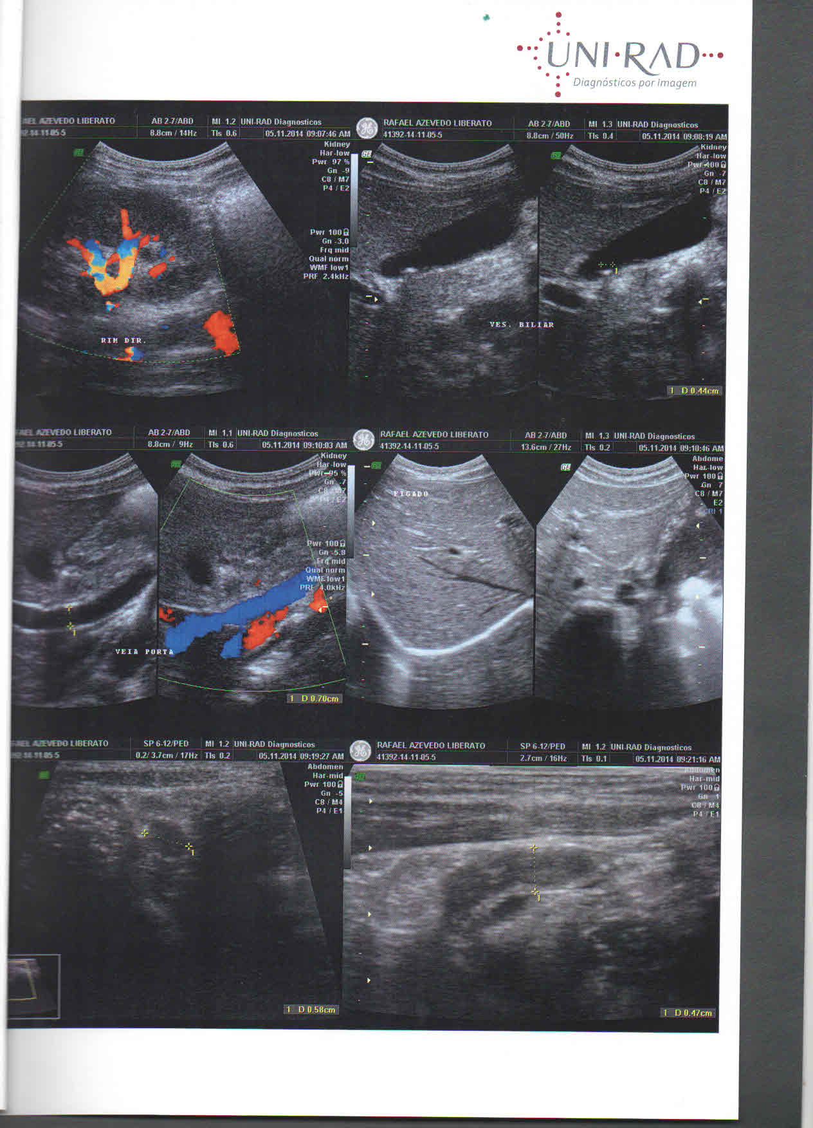

(Fonte: Exame US abdômen total de R.A.L)

Após tratamento da infecção urinária, e sem nenhum tipo de sintomas, paciente foi submetido a nova avaliação por ultrassonografia, duas vezes consecutivas, com intervalo de mais ou menos um mês. O diagnóstico foi: “Vesícula biliar distendida, de conteúdo anecoíco, exceto pela presença de imagem hiperecogênica no interior (0,4 cm), sem fenômeno acústico posterior, móvel com a mudança de decúbito, podendo corresponder cálculo, (sugestão de cálculo).” Conforme demostra as Imagens 2 e 3.

Imagem 2 – Ultrasson dia 27.11.14 Imagem 3 – Ultrasson dia 22.12.14

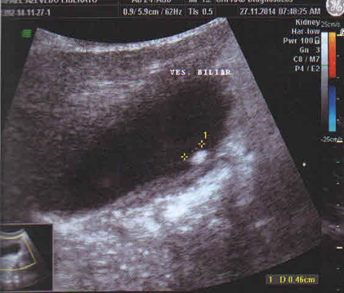 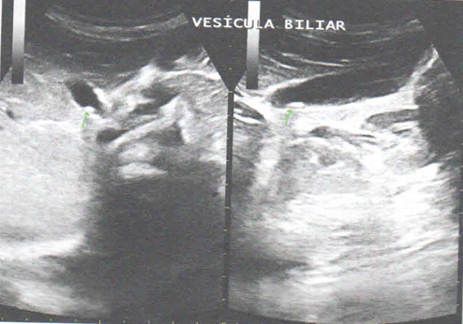

(Fonte: Exame US abdômen total de R.A.L) (Fonte: Exame US abdômen total de R.A.L)

Descoberta o diagnóstico, e encaminhado a dois médicos, cirurgiões pediátricos, que sugeriram tratamentos controversos, um indicando o tratamento conservador, com uso de medicamento e acompanhamento clinico trimestralmente através de ultrassonografia e o outro com a indicaçãode colecistectomia.

Analisando as características físicas e hereditárias da criança, descritas pelos familiares, verifica-se que não há casos de colelitíase na família, a criança está em seu peso ideal, é do sexo masculino, não é hemolítica, porém, em decorrência de outros tratamentos médicos, foi submetido ao uso de antibióticoceftriaxone, descrito por Nunes como um dos causadores do cálculo vesicular.

**CONCLUSÃO**:

A colelitíase vesicular, cálculos biliares, se formam na vesícula biliar, acarretando algumas difusões no sistema digestório.

A divergência se dá, quando esta patologia é desencadeada em crianças, pois não há concordância entre os médicos e pesquisadores sobre o melhor tratamento para os paciente assintomáticos, como pode-se perceber no caso analisado.

Para uma melhor decisão, deve-se sempre analisar a idade, os sintomas, os riscos, o lado psicológico e nutricional desta criança, uma vez que, realizada a cirurgia, o tratamento nutricional indicado para estes pacientes, em geral, é a retirada, de alimentos que contenham uma alta taxa de lipídio, gorduras e colesterol, como o leite, queijos, pães, morangos, etc.

Não se justifica a decisão, imediata, por uma terapêutica invasiva em pacientes assintomáticos, uma vez que existe a possibilidade de involução em até 50% dos casos de colelitíase diagnosticada acidentalmente.

Mas antes de tudo, o melhor tratamento, deve sempre visar passar uma segurança, tanto emocional como profissional, para o paciente que é uma criança e sua família.

**REFERÊNCIAS**

LUNA, Rafael Leite, SABRA, Aderbal**. Medicina de família: saúde do adulto e o idoso**. – Rio de Janeiro: Guanabara Koogan, 2012.

TORTORA, Gerard J, DERRICKSON, Bryan – **Princípios de anatomia e fisiologia**.12ª ed. Rio de Janeiro, Guanabara Koogan, 2014.

MAHAM, L Kathleen STUMP, S Escott - Krause**. Alimentos, nutrição e dietoterapia**. 13ª ed. – Rio de Janeiro – 2012.

HOCKENBERRY, Marilyn J; WILSON, David. **Wong, fundamentos de enfermagem pediátrica.**8ª ed.– Rio de Janeiro: Elsevier, 2011.

ROBBINS, Cotran,KUMAR,Vinay. **Bases patológicas das doença**s /. – Rio de Janeiro: Elsevier, 2010.

STEVENS, Alan, Lowe, James. **Patologia.** 2ª ed.2004.

ADREOLI, Thomas E. **CECIL medicina interna básica**. 5ª ed. – Rio de Janeiro, Guanabara Koogan, 2002.

Colelitíase não-hemolítica na infância e na adolescência – BOTTURA, Ana Paula, et al – Disponível em: http://www.spsp.org.br/Revista_RPP/25(1)-16.pdf (acessado dia 28.05.15)

Colelitíase e Coledocolitíase em doente jovem. Jaime Babulal - 2009 (disponível em -http://repositorioaberto.up.pt/bitstream/10216/21093/2/colelitiasecoledocolitiasedoentejovemfinal.pdf (acessado dia 28.05.15)

Colelitíase assintomática em criança prematura extrema. CUNHA, Antônio José L.A 2000– disponível em : <http://www.jped.com.br/conteudo/00-76-02-157/port.asp> (acesso dia 28.05.15)

Litíase biliar em crianças e adolescentes –NUNES, Marília Medeiros de Araújo – et al – Pediatria Moderna Dez 13 V 49 N 12.

Disponível em:<http://www.moreirajr.com.br/revistas.asp?fase=r003&id_materia=5570> (acesso dia 28.05.15)